製本教室のお知らせ

指導：加藤俊子さん （HOO工房）
日 時：２０１６年３月１６日（木） １３時～１６時

会 場：篠山市立中央図書館 視聴覚ホール
参加費：７００円（材料費）
★☆ 準備の都合で申し込みが必要です
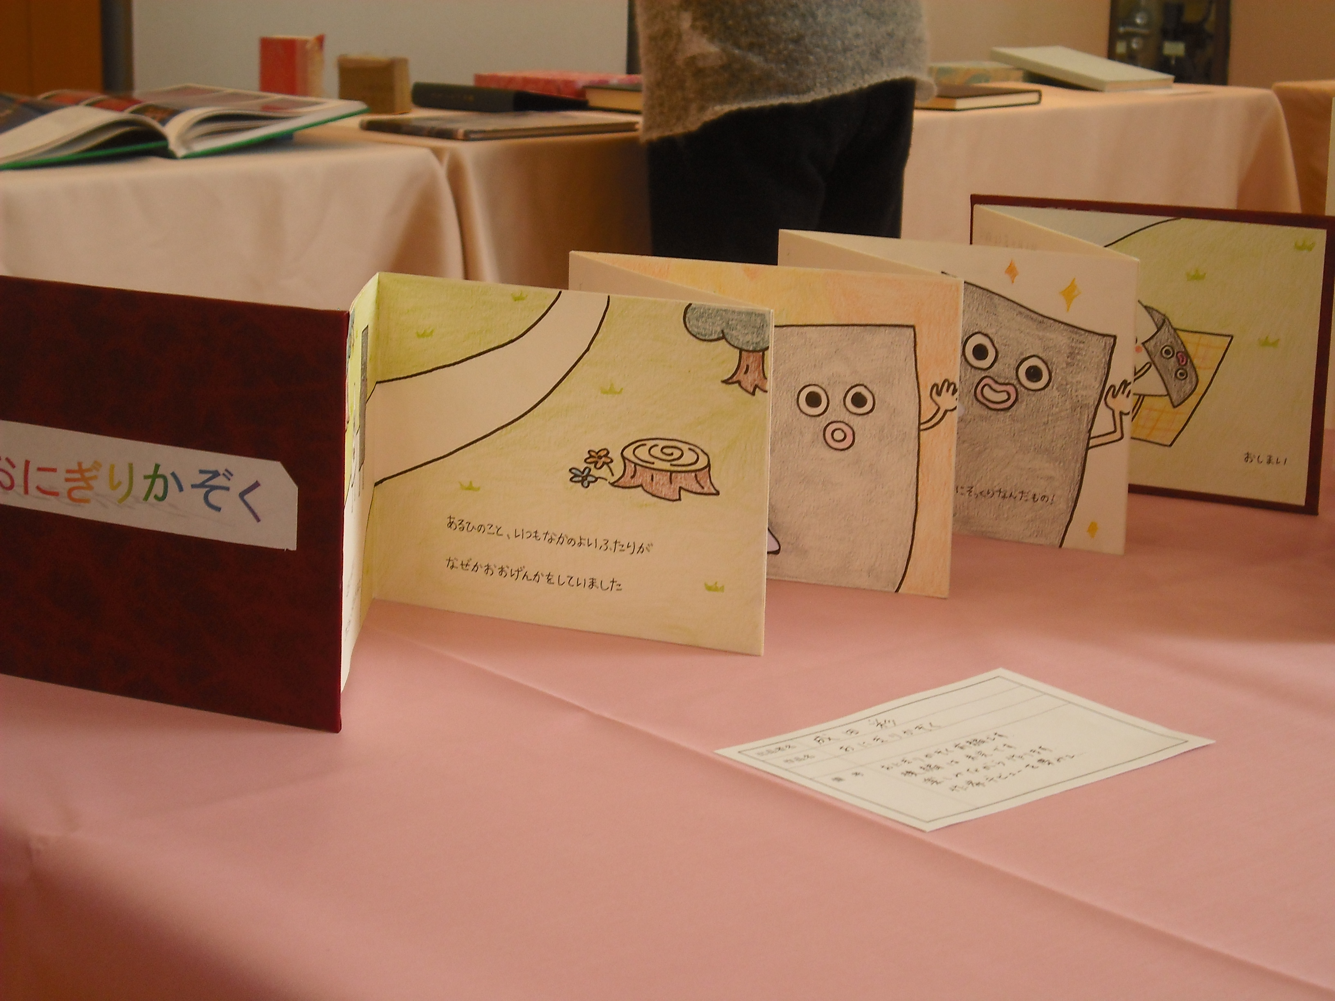
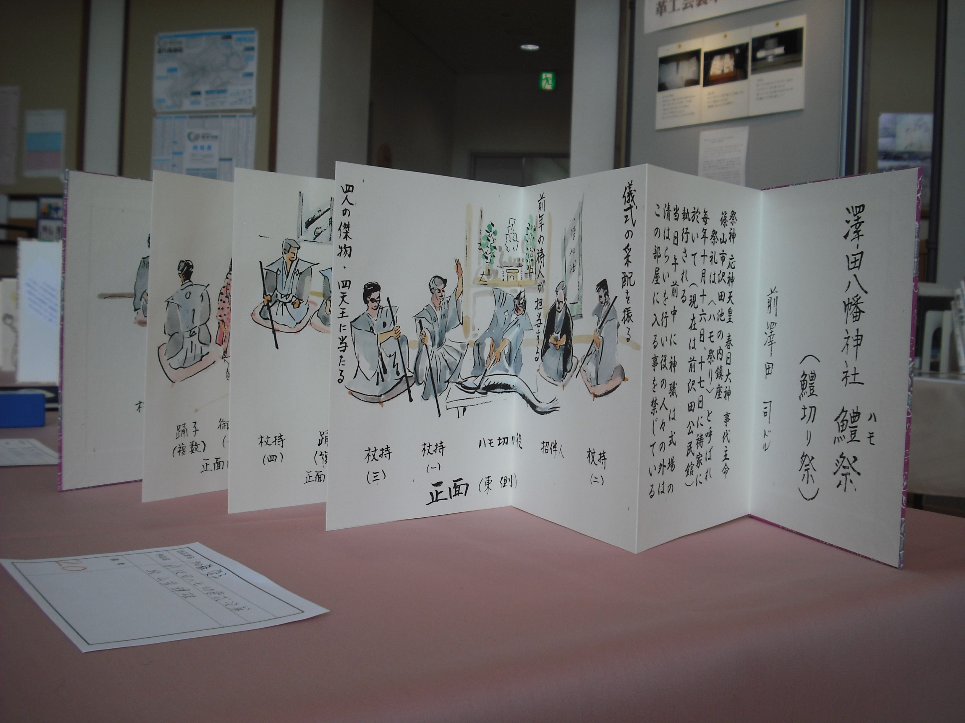

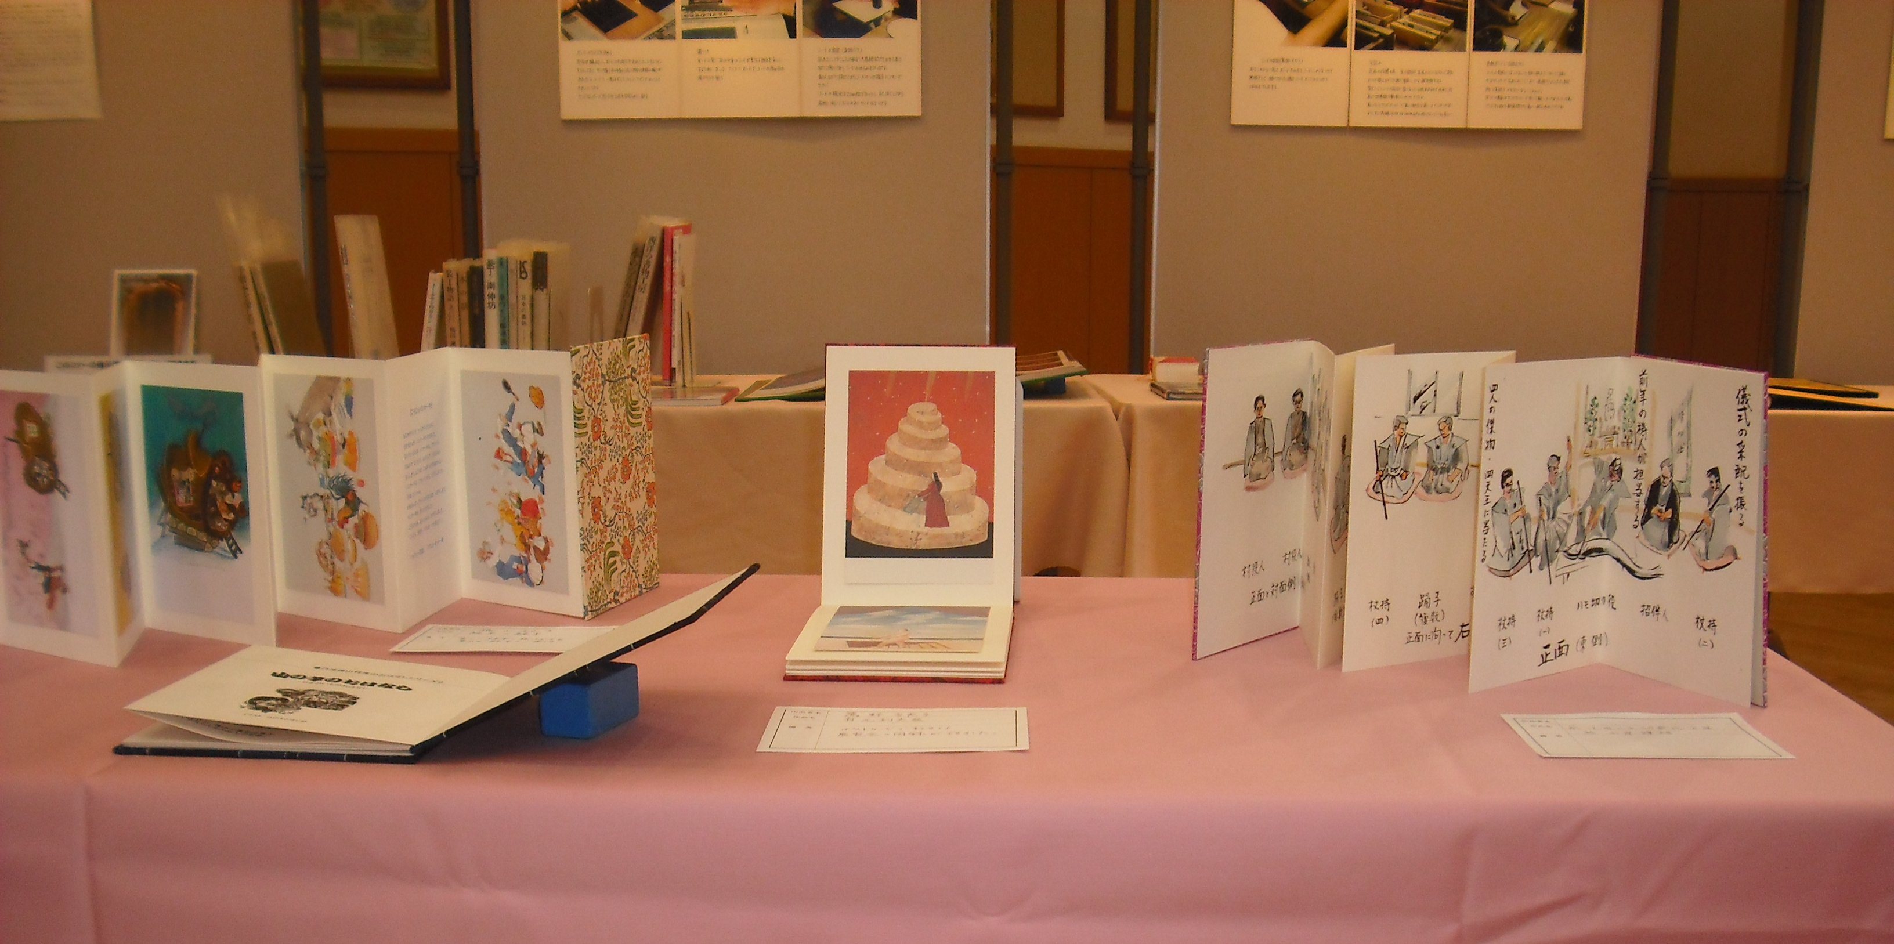
自作の折本で思い思いの作品に仕上げましょうた

主催 ささやま図書館友の会
申込み先 福山 TEL ・FAX ５５２－５８４５

